**中国科学院大学**

课程编号：B0912022Y

课程名称：智能计算系统

任课教师：陈云霁、李威

**试 题 专 用 纸**

--------------------------------------------------------------------------------------------------------------------------------

注意事项：

1.考核方式： 实验+读书报告

2.请在规定时间内将本试卷和答题纸一并交回。

姓名：唐嘉良

学号：2020K8009907032

所属院系：计算机科学与技术

课程汇报得分（满分100分）：

课程汇报正文

**脉冲神经网络机理与研究现状简述**

**摘要：**脉冲神经网络（SNN）作为脑科学与计算机科学交叉的第三代神经网络，借鉴了生物结构和生物系统特点，其对神经网络、智能算法和类脑智能等研究具有崭新的意义，本文主要介绍脉冲神经网络的基本模型——脉冲神经元，并简要阐述Surrogate Gradient Method这一脉冲神经网络有监督学习方法，最后调研了脉冲神经网络研究的一些现有进展。

**关键词：**脉冲神经网络、SNN、脉冲神经元、脉冲信号、Surrogate Gradient Method、研究进展

1. **引言**

在本学期《智能计算系统》这门课上，我了解到了各种人工神经网络，惊叹于人工智能的发展迅猛和其性能优越。但有个问题始终存在，那就是这一类神经网络似乎并不具备一个生物“智能”所应该具备的特征，始终无法做到与人脑计算功能特点相近的程度。考虑到这或许是由于神经网络模型本身的生物结构特征不明晰，而要研究出类脑智能，或许可以通过类脑计算模型来完成，这催生了我调研脉冲神经网络的动机，收获良多。

1. **脉冲神经元模型**

脉冲神经网络是一种新兴的神经网络，被公认为第三代神经网络，其中第一代是感知机、第二代是人工神经网络。脉冲神经网络的基本模型是脉冲神经元，这一模型借鉴于脑科学上的神经元结构，在生物学上神经元分为树突、轴突和胞体三部分，树突将外界生物电信号传递给胞体，胞体得到充电并放电，将电信号从树突传递到其它神经元并给其它神经元充电，这种生理结构和工作模式与计算机的精神相近。神经元放电信号称为“脉冲”，神经元只有在内部电压达到阈值才会进行放电。脉冲神经网络由众多脉冲神经元组成。

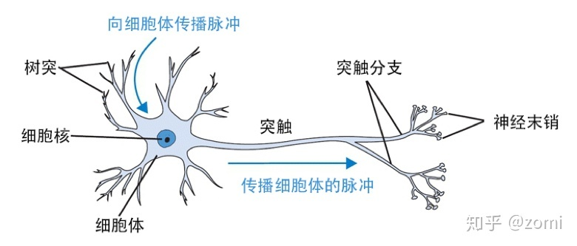

根据这种工作模式，可以轻易地建立起脉冲神经元的生物物理模型。我们经常采用微分方程的形式进行描述，例如对于两种常用的简单神经元LIF和IF，微分方程如下：

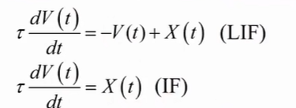

其中LIF表示具有漏电性质的神经元，IF反之。X表示充电电压，V表示神经元电压，t为时间，τ为膜时间常数。随着SNN的发展，越来越多复杂的神经元模型被提出，这些模型的微分方程越复杂，其对生理过程的模拟精确程度越高，但是更难以分析。另一方面，为方便计算机处理，常常将上述微分方程离散化，用离散化之后的差分方程近似分析神经元行为。

脉冲神经元的行为模式大致分为三个阶段：**充电（charge）、放电（discharge）、重置（reset）。**在充电阶段，脉冲神经元接受外部电压，在放电阶段，脉冲神经元自身根据充电后电压是否达到阈值来做出放电行为，在重置阶段，脉冲神经元将自身电压恢复到重置常数。

充电的机制与神经元自身微分方程模型一一对应，放电则由阈值与电压大小关系决定，重置分为硬重置和软重置。硬重置下，神经元重置电压是固定的，而软重置则将神经元电压减去固定值。其中硬重置容易丢失脉冲神经元的电压信息。脉冲神经元的工作图如下所示，H代表充电后电压，S代表脉冲信号（一般为离散值0或1），V为重置后电压。

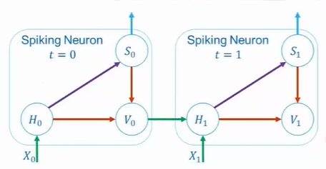

**二．脉冲神经网络有监督学习方法：Surrogate Gradient Method**

脉冲神经网络的学习方法主要可以分为有监督学习、无监督学习、奖励学习和ANN-SNN转换。其中属于有监督学习的梯度代替法（Surrogate Gradient Method）适用于大规模神经网络的学习和训练。

这一学习方案的提出是自然的，因为在SNN的学习方法上我们类比ANN，会发现其学习方法不能完全迁移，因为脉冲神经元的结构决定了脉冲函数是阶跃函数，其导数性质不佳，难以在计算机上进行精确计算和模拟，还会导致梯度消失和梯度爆炸的问题。为此，受二值神经网络的启发，我们对这一函数进行梯度替代，在前向传递时采用原阶跃函数，但是在反向传播时将阶跃函数的导数替换为形状相似但可微的函数，例如sigmoid函数，实验证明选取恰当替代函数下，参数良好的梯度替代是具有可收敛性的。

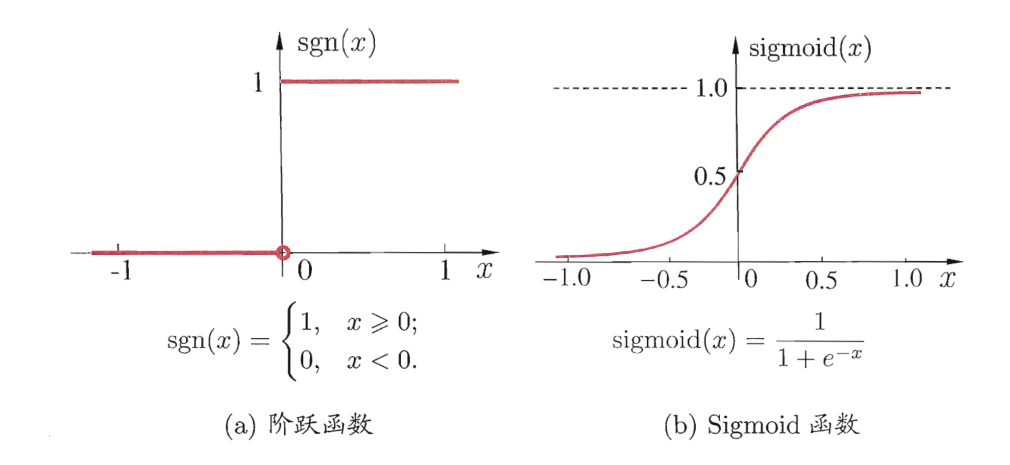

在替代函数的研究上，对替代函数收敛性能的研究结论是取决于替代函数本身的。实验发现各替代函数的最高性能相近，但不同函数对于参数的敏感程度不同，这导致了不同替代函数可选参数空间大小不一，有的替代函数在很大的参数空间内都无法训练。这似乎提示我们神经网络并不是一门对规律严格依赖的学问，可以在适当时候采取一些近似，这种近似可以仅满足不丢失所需规律信息，而放宽其它的限制（例如sigmoid近似阶跃函数，可以丢失其“阶跃”的信息，保留函数值上的近似），以达到方便处理的目的。

**三．脉冲神经网络研究进展**

脉冲神经网络近年来得到了迅猛发展，由于其属于交叉学科，对脉冲神经网络的研究重点在两大方面：一类以更好地理解生物系统为最终目的，另一类以追求卓越的优化性能为最终目标。

在第一类研究中，我们对SNN采用的优化方法要尽可能满足已知的生物发现，例如脉冲的时序依赖性、神经元侧抑制、短时突触可塑性等，这类研究借助生命科学规律来让SNN尽可能真实地完成类脑水平的计算，以期获得人脑认知所具备的多模态信息处理能力、低功耗运算能力、认知能力鲁棒性等。例如Zenke的研究通过组合各种微观神经可塑性规则，构建循环SNN网络，实现了多可塑性融合的学习和记忆网络。这类研究有助于提升人们对于生物计算方式机理的认识，未来随着生命科学理论的前进，SNN可使用的生物优化方法将会更为丰富，甚至有可能催生新一代人工智能的诞生。

在第二类研究中，对SNN采取的优化手段不局限于生物规律，而以更为卓越的计算性能为目标采取方法优化，例如BP训练DNN后转化为SNN、采取平滑近似等。梯度代理就属于这一类研究，通过近似方程来求解网络，在收敛速度、准确率上都具有较优秀的表现。这一类研究诞生了许多优化方法，例如脉冲神经耦合网络、融合BP优化等等。这一研究尽可能保留神经元在生物学上较为本质的规律和特点，采取不同的手段进行优化与近似，通过实验来证明其优越性，事实上只是将生物学规律作为核心启发而不是全部。

**四．结语**

脉冲神经网络作为新型神经网络，其脉冲神经元的基本模型凸显了信息编码的另一种可能，而生物学规律同已有的优化理论一起，为启发优化方法设计和提高性能作出保证，使得人工智能更为接近类脑计算模型，完成神经网络从单一的函数拟合到认知计算的过渡，打破目前“重拟合，轻认知”的格局，使得神经网络具备认知计算增量学习能力强、鲁棒性强等优点，这是未来强人工智能发展的保障。